A. Boşlukları verilen kelimeler ile doldurunuz.
- like
- likes
- plays
- What
- does
1. Karen …………………… drawing pictures in her free time.
2. My sister …………………… handball in her free time.
3. Leo ………………. exercises in his free time.
4. I ………………… cooking.
5. ………………….. do you do in your free time?

B. Aşağıdaki soruları ve cevapları eşleştiriniz.
1. Do you like playing chess in your free time? A. No, she doesn’t.
2. What do you like doing in your free time? B. I like riding my scooter.
3. Does Gina play the violin in her free time? C. Elena likes.
4. What does Alex like doing in his free time? D. He likes going for a walk.
5. Who likes going shopping? E. Yes, I do.

C. Aşağıdaki kelimelerin Türkçe karşılıklarını bulunuz.
1. going online
A) internete girmek B) film izlemek C) kitap okumak D) yemek yapmak
2. cooking
A) takla atmak B) yemek yemek C) yemek yapmak D) limonata içmek
3. doing puzzles
A) origami yapmak B) yapboz yapmak C) satranç oynamak D) yürüyüşe çıkmak
4. playing checkers
A) dama oynamak B) satranç oynamak C) tavla oynamak D) jenga oynamak
5. playing Chinese whispers
A) seksek oynamak B) futbol oynamak C) saklambaç D) kulaktan kulağa oynamak

D. Aşağıdaki kelimelerle görselleri eşleştiriniz.
1. riding scooter A. 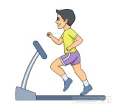
2. swimming B.
3. chatting C.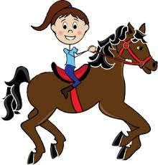
4. riding a horse D. 
5. doing ballet E.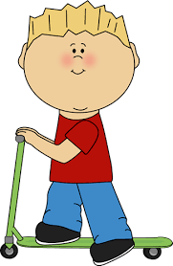
6. doing gymnastics F.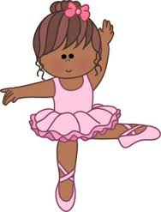
7. drawing pictures G.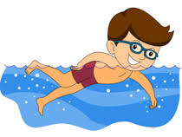

CEVAP ANAHTARI
A BÖLÜMÜ
1 likes
2 plays
3 does
4 like
5 What
B BÖLÜMÜ
1E
2B
3A
4D
5C
C BÖLÜMÜ
1A
2C
3B
4A
5D

D BÖLÜMÜ
1E
2G
3B
4C
5F
6A
7D

